**Занимательная химия.**

*Цели урока:* познакомить учащихся 5 классов с предметом «химия», к изучению которого они приступят в будущем; показать значение химии в жизни человека; обратить внимание учащихся на положительную и отрицательную роль химии; объяснить происхождение слова «химия»; пояснить, что химия – наука экспериментальная; продемонстрировать ряд занимательных опытов, тем самым заинтересовать учащихся в изучении нового предмета.

*Реактивы и оборудование:* плакат о происхождении слова «химия»; плакат о применении химии; колбы с цветными растворами; растворы гидроксида натрия, карбоната натрия, хлорида бария, соляной кислоты, аммиака, хлорида железа (III), роданида калия, фторида натрия, фенолфталеин, перманганат калия, концентрированная серная кислота, борная кислота, этиловый спирт, концентрированная соляная кислота, магний (порошок), древесный уголь; химические стаканы, стеклянные палочки, спиртовки, спички, платок, нож, ложки для сжигания веществ.

**Ход урока.**

**Вступительное слово учителя.**

Ребята! Скоро вы приступите к изучению нового для вас предмета - химия. Химия изучает вещества. Веществ в современном мире около 30 миллионов. Это очень большое количество. Роль химии в жизни человека огромна. Если бы не было химии, не было бы современной металлургии, космические корабли не вырвались бы в космос. Химики извлекают из минерального, животного и растительного сырья вещества одно другого чудесней и удивительней. Рождаются вещества, не известные природе. Это и синтетические волокна, и удивительные пластмассы, и моющие и косметические средства, и минеральные удобрения и многое другое. С помощью химии человек создаёт вещества, из которых производят одежду, обувь, технику, транспорт и т. д. Химическая промышленность развивается в настоящее время быстрее, чем любая другая.

Однако производство таких нужных человеку продуктов химической промышленности, как металлы, пластмассы, нефтепродукты сопровождаются загрязнением окружающей среды вредными веществами – отходами, которые попадают в атмосферу, гидросферу.

Следовательно, химия – это не только благо, но и химическое оружие, и загрязнение окружающей среды, и повышенное содержание нитратов в продуктах питания и многие другие проблемы. Виновны в этих бедах люди, использующие достижения химии во вред себе и нашему общему дому – планете Земля. Делают они это часто от химической неграмотности. Поэтому современному человеку важно знать и правильно использовать достижения современной химии.

Именно поэтому мы хотим сегодня познакомить вас с этой удивительной, интересной и столь значимой как для живой и неживой природы, так и для человека, наукой. Помогут мне учащиеся 9а класса, которые уже немного знакомы с этой наукой.

*Ученик 1.* В 7 классе вы приступите к изучению нового предмета – химии. Этот предмет относится к наукам о природе - естествознанию. Химия изучает вещества, их строение, свойства и превращения.

Химическое искусство возникло в глубокой древности и его трудно отделить от производства, от ремёсел.

Есть несколько точек зрения на происхождение слова « химия»:

1. от египетского «кеме» - «чёрная» земля. Это древнее название Египта, где зародилась наука химия;
2. «кеме» (египетское) – «чёрная» наука. Алхимия – тёмная, дьявольская наука;
3. «хюма» (древнегреч.) – «литьё» металлов;
4. «ким» (дренекитайск.) – «золото». Тогда химию можно толковать как златоделие.

*Ученик 2.* Можно ли представить изучение химии без каких-либо экспериментов или опытов? Сделать это трудно, так как Её Величество Химия – наука экспериментальная. Именно благодаря множеству опытов были открыты неизвестные человеку вещества, процессы. Конечно, мы не желаем подтолкнуть вас к необдуманному экспериментированию (это может быть крайне опасным), а просто хотим, чтобы почувствовали силу «волшебства» химии. Итак, начинаем путешествие в страну химии.

*Ученик 3.* Представьте себе, что мы перенеслись на несколько веков назад и находимся в эпохе средневековья. Именно тогда процветала алхимия. Цель алхимии – превращение неблагородных металлов (меди, железа) в благородные (золото, серебро). Многие алхимики занимались поисками философского камня, который мог удлинить человеческую жизнь, исцелить болезни, обеспечить бессмертие, то есть искали эликсир молодости:

Алхимия примером служит

Тому, как плутни с дурью дружат.

Сказал нам Аристотель вещий:

«Неизменяема суть вещи».

Алхимик же в учёном бреде

Выводит золото из меди.

Многие учёные – алхимики годы тратили на получение золота, философского камня и в своих фантастических экспериментах открыли ценные химические вещества: многие кислоты, эфиры, сплавы, освоили производство пороха. Были созданы многие химические приборы, например, колбы.

Итак, сегодня мы пригласили в гости учёного – алхимика.

*Алхимик.* Людская молва преувеличивает мою славу, но не будем терять времени. Какие именно вопросы интересуют вас и ваших друзей?

*Ученик 4.* Нас интересует, что за волшебная палочка у Вас в руках?

*Алхимик*.О! Это замечательная палочка, с её помощью я могу превратить воду в вино, творить другие чудеса! Смотрите.

*Опыт 1. В стакан с гидроксидом натрия добавить фенолфталеин из волшебной палочки. Наблюдается малиновое окрашивание.*

*Алхимик.* Но этот напиток не для вас. Сейчас приготовлю более подходящий.

*Опыт 2. «Получение молока»: в стакан с карбонатом натрия добавить хлорид бария. Выпадает белый осадок.*

Na2CO3 + BaCl2 = BaCO3 + 2NaCl.

*Алхимик.* Вот молоко – очень вкусный и полезный продукт для здоровья. А теперь превратим молоко в воду. Ведь в жаркий день хорошо утолить жажду прохладной водой, да ещё газированной!

*Опыт 3: «Превращение молока в воду»: к белому осадку, полученному в опыте 2 добавить избыток соляной кислоты. Жидкость вскипает и становится бесцветной и прозрачной.*

BaCO3 + 2HCl = BaCl2 + CO2 + H2O.

*Ученик 4.* Спасибо за показанные чудеса. Но нам бы хотелось увидеть, как с помощью волшебной палочки Вы можете добыть огонь.

*Алхимик.* Нет ничего проще!

*Опыт 4. Коснуться стеклянной палочкой смеси, состоящей из сухого перманганата калия и концентрированной серной кислоты. Затем палочку поднести к фитилю спиртовки, смоченному спиртом:*

2KMnO4 + 3H2SO4 = 3H2O + 5O2 + K2SO4 + 2MnSO4.

*Алхимик.* А вы знаете, что пламя не всегда бывает жёлтым? Сейчас увидите зелёный огонь.

*Опыт 5. Приготовить смесь: 1г борной кислоты, 1мл серной кислоты, 10мл спирта, перемешать, поджечь:*

H3BO3 + 3C2H5OH = B(OC2H5)3 + 3H2O.

*Алхимик.* Вы не раз слышали пословицу: «Дыма без огня не бывает». А я могу доказать, что это не так! Дым бывает и без огня! Смотрите.

*Опыт 6.В одном химическом стакане – раствор аммиака, в другом – концентрированная соляная кислота. Стаканы соединить, образуется белый дым.*

NH3 + HCl = NH4Cl.

*Алхимик.* А сейчас у меня в руках платок, который не горит в пламени.

*Опыт 7. Смочить платок сначала в воде, затем в спирте (или в ацетоне), взять тигельными щипцами и поджечь.*

*Ученик 4.* А кто из вас смелый? Выходи!

*Опыт 8. «Кровь без раны». Выполняется под стихотворение:*

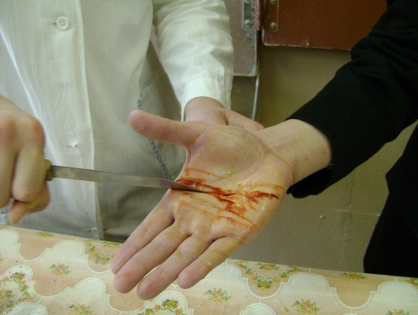

1. Оперирую без боли, правда будет много крови!
2. При каждой операции нужна стерилизация.
3. Йодом смочим мы обильно, чтобы было всё стерильно.
4. Не вертитесь, пациент! Нож подайте, ассистент!
5. Посмотрите: прямо струйкой кровь течёт, а не вода.
6. Но сейчас я вытру руку – от пореза нет и следа!

*1),2),3) строчки – протереть руку раствором хлорида железа (III)*

*4) – смочить нож раствором роданида калия*

*5) – провести ножом по руке*

*6) – протереть руку раствором фторида натрия.*

FeCl3 + 3KNCS = Fe(NCS)3 + 3KCl

Fe(NCS)3 + 3NaF = FeF3 + 3NaNCS.

*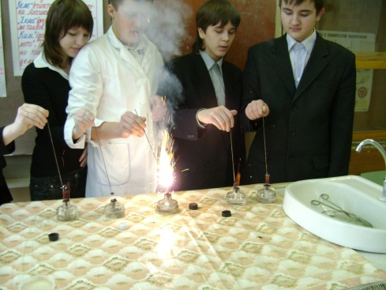Ученик 4.* Закончить нашу встречу хотелось бы фейерверком. Сейчас это модно. Алхимик, не могли бы Вы показать нам на прощанье фейерверк?

*Алхимик.* Конечно!

*Опыт 9. Приготовить смесь: перманганат калия, древесный уголь, порошок магния. Насыпать в ложку для сжигания, внести в пламя спиртовки.*

*Ученик 4.* Ребята! Вы увидели ряд занимательных опытов и убедились, что Её Величество Химия – наука во многом экспериментальная. Мы надеемся, что вам понравились «чудеса химии», которые вам показал наш гость Алхимик.

*Учитель.* Ну а я надеюсь, что вы поняли значение этой важной и увлекательной науки и будете с интересом её изучать в будущем.

Я знаю, что вы изучали предметы «Окружающий мир», «Естествознание» и изучали некоторые вопросы по химии. Давайте теперь немного поиграем и проверим ваши знания. Ребята зададут вам вопросы, а вы попробуйте на них ответить.

**Вопросы учащимся 5 класса.**

1. Какое вещество меняет своё название при переходе из одного состояния в другое?

*(Вода, лёд, пар).*

1. Из чего состоит вещество?

*(Из молекул).*

1. Как называют частицы, из которых состоят молекулы?

4. Послушайте пословицу: «Овощной лавке вывеска не нужна». О каком явлении

идёт речь?

*(О диффузии).*

5. Как одним словом назвать изменения формы, размеров, объёма тела?

*(Деформация).*

1. Из чего состоят тела?

*(Из веществ).*

1. Как называется взаимодействие веществ с кислородом?

*(Окисление).*

1. Где самые большие промежутки между частицами: в твёрдых веществах, жидкостях или газах?

*(В газах).*

9. Как определить, содержится ли крахмал в том или ином продукте?

*(С помощью йодной настойки).*

10. Что такое воздух?

*(Смесь газов).*

11. Какие живые вещества делают воздух чище?

*(Растения).*

12. Какой газ мы вдыхаем?

*(Кислород).*

13. Какой газ мы выдыхаем?

*(Углекислый газ).*

15. Какие металлы называют драгоценными?

*(Золото, серебро, платина).*

16. Бывает ли металл жидким?

*(Ртуть).*

17. Из какого металла раньше делали солдатиков?

*(Из олова).*